Урок-исследование на тему "Поляризация света". 11-й класс
Здравствуйте ребята, садитесь! Меня зовут Наталья Викторовна, я учитель физики и представляю школу № 15. Я рада приветствовать вас на уроке физике, на уроке - исследования. Сегодня каждый окажется в роли исследователя, а я хочу пожелать вам удачи. У вас всё получиться, я верю в вас!!!
А начать урок я хочу с одной истории.
Французский ученый-физик Этьен Малюс, устав от забот тяжелого дня, любовался закатом. Солнечные лучи отражались в великолепных окнах Люксембургского дворца, возвышавшегося на противоположном берегу Сены. Случайно в руках Малюса оказался кристалл исландского шпата. По детской привычке — мальчиком, Этьен, любил рассматривать небосклон через цветные стеклышки — ученый поднес кристалл к глазам. Повернув кристалл, он заметил, что свет в оконных стеклах померк.
Почему? Что произошло?
Что это удивительное явление природы или случайность?
Как по вашему мнению? У нас две точки зрения: явление или случайность? Предлагаю в этом разобраться.
Для начала мы выясним, зависит ли интенсивности света прошедшего через поляроиды от их взаимной ориентации.
Сейчас вы будете работать в микрогруппах по 3 человека. Для проведения исследования у вас на столах имеется необходимое лабораторное оборудование (лампочка, источник тока, экран с щелью, два поляроида – поляроид представляет собой плёнку на поверхность которой нанесён кристалл турмалина, либо исландского шпата), соединительные провода, планшет, магнитные держатели), памятка по ТБ и инструкция по выполнению работы. Ознакомившись с инструкцией, вы можете приступать к выполнению работы.
Время работы – 7 минут.
По окончанию работы вы представляете результаты исследования.
- Проведение исследования.
- Подведение итогов исследования.
Ребята, как вы думаете, почему, интенсивность света при прохождении через поляроиды изменяется? В чём причина? /в кристалле/
Давайте попробуем объяснить результаты исследования.
- Беседа: 5 минут
- Свет – поперечная волна. Но в падающем от обычного источника пучке волн присутствуют колебания вектора напряжённости во всевозможных направлениях, перпендикулярных направлению распространения волн (Cлайд 1);
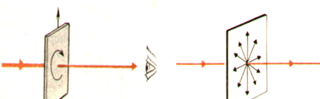
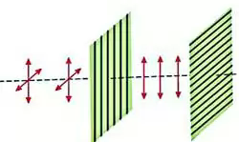
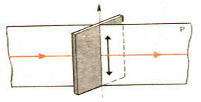
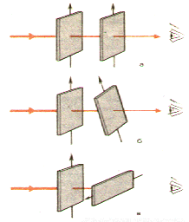

- Кристалл турмалина (поляроид) обладает способностью пропускать световые волны с колебаниями, лежащими в одной определенной плоскости.
- Кристалл турмалина поляризует свет, т.е. выделяет(пропускает) колебания только в одной определённой плоскости. Из первого кристалла выходит поляризованная волна (на экране вы наблюдали световое пятно равномерной освещённости). Если второй кристалл расположить так, чтобы оси симметрии совпадали, то интенсивность света не изменится. Если второй кристалл поворачивать, оставляя первый неподвижным, то будет наблюдаться уменьшение интенсивности света. И когда оси взаимно перпендикулярны происходит полное гашение световой волны.

Т. о. выделение колебаний строго в определённой плоскости называется поляризацией света. Этот термин был введён Малюсом в 1808 году. Именно о поляризации света мы сегодня ведём речь.

- А сейчас я предлагаю вам исследовать поляризацию света. Сейчас вы продолжите работу в группах, каждая группа получит индивидуальное задание.
1 группа: Наблюдать поляризацию света при отражении и установить её зависимость от материала отражающего свет предмета.
2 группа: Наблюдать поляризацию света при отражении и установить её зависимость от угла падения.
3 группа: Выйдите в Интернет со своего планшета и найдите применение поляризации света.
Время работы 5 минут.
Каждая группа представляет результаты своего исследования. Выводы группа на слайдах.

Вывод первой группы: Материал отражающего свет предмета влияет на поляризацию света при отражении.

Вывод второй группы: Поляризации зависит от угла падения светового луча на стеклянную пластину: с уменьшением угла падения степень поляризации уменьшается.

Вывод третей группы: Поляризация имеет широкое применение в быту, техники, животном мире.

- Возьмите в руки поляроид и, поворачивая вокруг оси, посмотрите сквозь него на:
- экран монитора старого образца на основе электронно-лучевой трубки;
- экран ЖК монитора;

Сделайте вывод. 5 минут
Вывод1: Экран ЖК монитора даёт поляризованный свет;
Вывод 2: Свет от экрана монитора на основе ЭЛТ не поляризован.
Вывод: Экран ЖК излучает поляризованную волны. Если на пути этой волны поместить поляроид и вращать его, то будет происходит гашение волн. А почему ЖК монитор излучает поляризованную волны, а монитор старого образца нет? В чём причина? Если кто-то заинтересовался этим вопросом, проведите домашнее исследование.

Ну а теперь вернёмся к вопросу, который я вам задала в начале урока.
Поляризация – это удивительное явление природы или случайность?
Разве случайность можно исследовать? – наводящий вопрос.
Поляризация – это удивительное явление природы, имеющее широкое применение в нашей жизни.

Рефлексия:

Ребята, наш урок подошёл к концу. Мне было очень приятно работать с вами. Я буду гордиться, что познакомилась с вами. Для меня сегодняшний урок это открытие каждого из вас, ваших знаний, умений, способностей.
А что для вас сегодняшний урок? Над чем стоит поразмышлять в дальнейшем? Что считаете сделать нужным дома?
Я попрошу каждого из вас выбрать предложение из списка, которое наиболее отражает ваше состояние в данный момент времени и продолжить его. (Слайд)
Урок закончен. Спасибо за работу!

